  来週は学年末テストですが、計画的に学習ができていますか。単元テストを除くと３回目の定期テストになります。  愛  第１年学年 学年通心  R7.2.20 vol 38  上手くいった成功体験、逆の体験も。最近小テストでも一人一人の意識は高まっています。今週末は３連休もあります。充実した日々を過ごしましょう  登校日はあと21日です |  |   ～各委員会の取り組み～    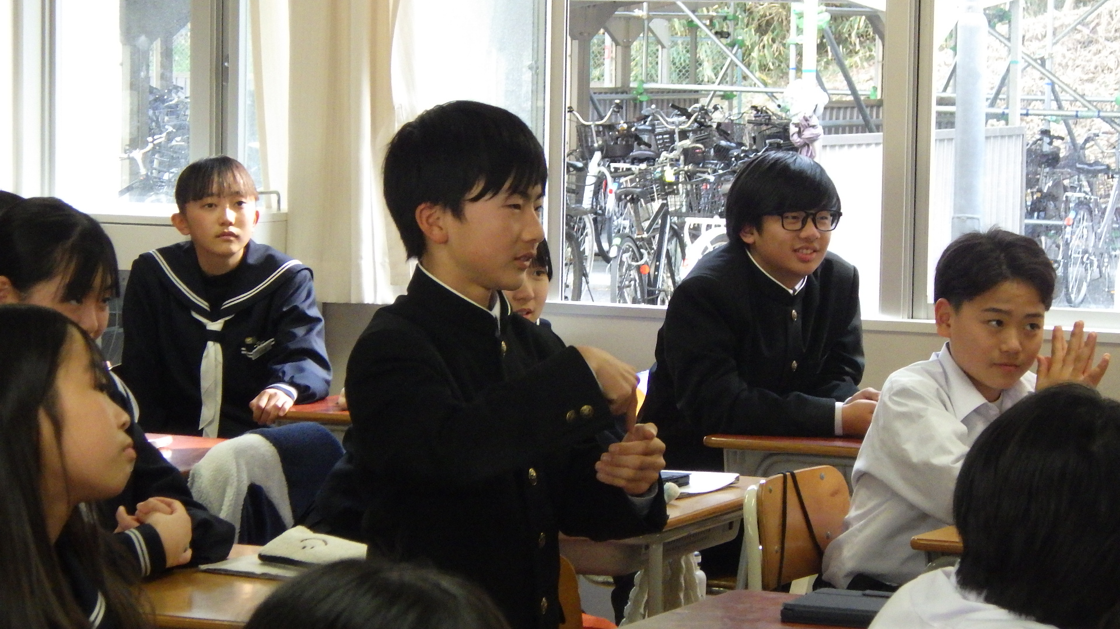  生活委員会と環境委員会で取り組みをしています。生活委員会では２年生に向けて１人１人の授業への姿勢を高めていくために授業評価を行う取り組みをしています。取り組み姿勢に変化も見られてきています。環境委員では月曜日と金曜日にロッカーの整理ができているかの点検をしています。物の管理ができない人が多く、プリントを保管できない、誰か分からないプリントが散乱しているということがこれまであったようです。意識を持って整理整頓を心掛けているようです。しっかりと声掛け、評価をしている学級では大きな変化が出てきています。  ただやるだけじゃなく意志を持って伝え、取り組  むことが大切ですね。  ～来週の予定～  ２月25日（火）学年末テスト①  ２月26日（水）学年末テスト②月末振り返り  ※提出物がこの２日間で各教科から出ています。計画的に出せるように準備していきましょう！！  ２月28日（金）S：こころアップタイム    
厚～い話
今日の厚―い話は『感性を上げ、豊かさ幸せを感じるために』という話です。では、どうぞ
今日、あなたは部屋のドアをどのように開けましたか？顔を洗ったとき、手の皮膚に触れる水の感覚を覚えていますか？靴を履いた時、靴の中はひんやりしていましたか？外で感じた風からどんな声が聞こえましたか？水をのんだとき、のど越しの感覚はどうでしたか？
もし、それに気づいていないなら普段から思考ばかりを使っている可能性が高いです。
私たちは、効率や損得、人の顔色ばかりうかがい、いつも何かを考えて思考をフル回転させているので、１つの動作を味わい『感じる』ことを後回しにします。思考ばかりが優先され身体に意識は向かなくなります。するとどんどん感性が鈍ってしまい、幸せや豊かさを感じるための心地よさや違和感が分からなくなります。そうすると自分は何がしたいのか？何をすればいいのか？が分からなくなります。
今がない人は感性が失われていく。
今はどこにあるか。それが『身体』です。
著書『今日、誰のために生きる❓②
ひすいこうたろう×SHOUGEN×はせくらみゆき×藤堂ヒロミ
本の中にはこんな言葉がありました。『身体に繋がる時間と、幸せの感度は比例します』学年末テストもある中、忙しい毎日ですが、身体の声を聞くことも忘れずに考えることももちろん大切ですが、『感じること』を最優先にして一つ一つを丁寧にすることが大切です。幸せを感じてみましょう！！

